Bogotá, D.C. 22 de marzo de 2018.

Señores.
ADMINISTRACION.
CONSEJO DE ADMINISTRACION.
CONJUNTO RESIDENCIAL, PARQUE CENTRAL BONAVISTA 2.

ASUNTO: PROPUESTA PARQUEADEROS.

CONTEXTO.

Actualmente existen 7 tipos de parqueadero privado, definidos dentro del coeficiente (100%) de la propiedad. De la Ley 675, se prevé que los coeficientes son calculados con base en el área privada construida de cada bien de dominio particular, con respecto al área total privada del edificio o conjunto. Siendo el coeficiente el que determina el valor monetario para la cuota de administración de cada bien de dominio particular.

PARQUEADEROS PRIVADOS
COEFICIENTE | CANT. PARQUEADEROS | CUOTA DE ADMON 2018
0.012 | 60 | $ 16.700
0.013 | 610 | $ 18.100
0.014 | 62 | $ 19.500
0.019 | 6 | $ 26.500
0.023 | 7 | $ 32.100
0.027 | 3 | $ 37.600
0.032 | 7 | $ 44.600
TOTAL | 755

De la tabla se puede evidenciar que los parqueaderos con el mayor coeficiente 0.032 (parqueadero doble) son los que más valor monetario cancelan por concepto de cuota de administración, y corresponde al 246% de lo que paga el parqueadero con el factor más representativo 0.013, y cuya área se muestra a continuación:
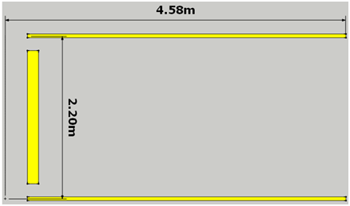
En la escritura pública de cada parqueadero existe un ítem llamado Dependencias, el cual textualmente dice:

AREA Y LINDEROS DEL GARAJE.
DEPENDENCIAS: Espacio destinado para el estacionamiento de un vehículo.

Este ítem estaría generando varios inconvenientes, que se enumeran a continuación:

1. Si se toma textualmente esta dependencia, sería una arbitrariedad hacer el cobro por coeficientes ya que:

- Los parqueaderos con mayor área solo podrían estacionar un vehículo (izq), teniendo espacio para parquear 2 carros y hasta 2 motocicletas simultáneamente (centro); o hasta 8 motocicletas simultáneamente (der).
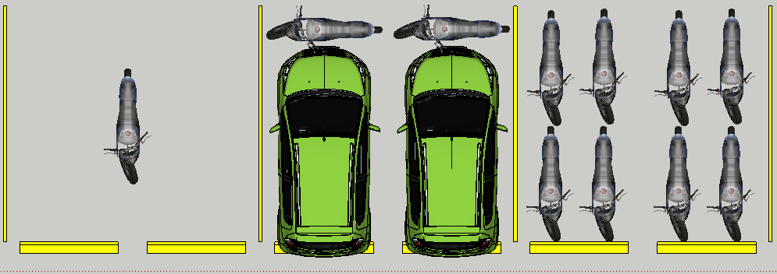

- Los parqueaderos de área media grande solo podrían estacionar un vehículo (izq), teniendo espacio para parquear 1 carro y hasta 3 motocicletas simultáneamente (centro); o hasta 6 motocicletas simultáneamente (der).
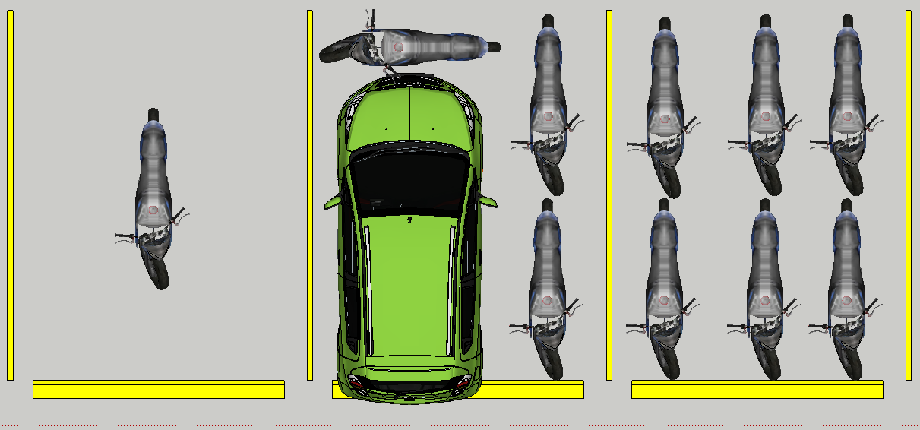

- Los parqueaderos de área media pequeña solo podrían estacionar un vehículo (izq), teniendo espacio para parquear 1 carro y hasta 2 motocicletas simultáneamente (centro); o hasta 5 motocicletas simultáneamente (der).
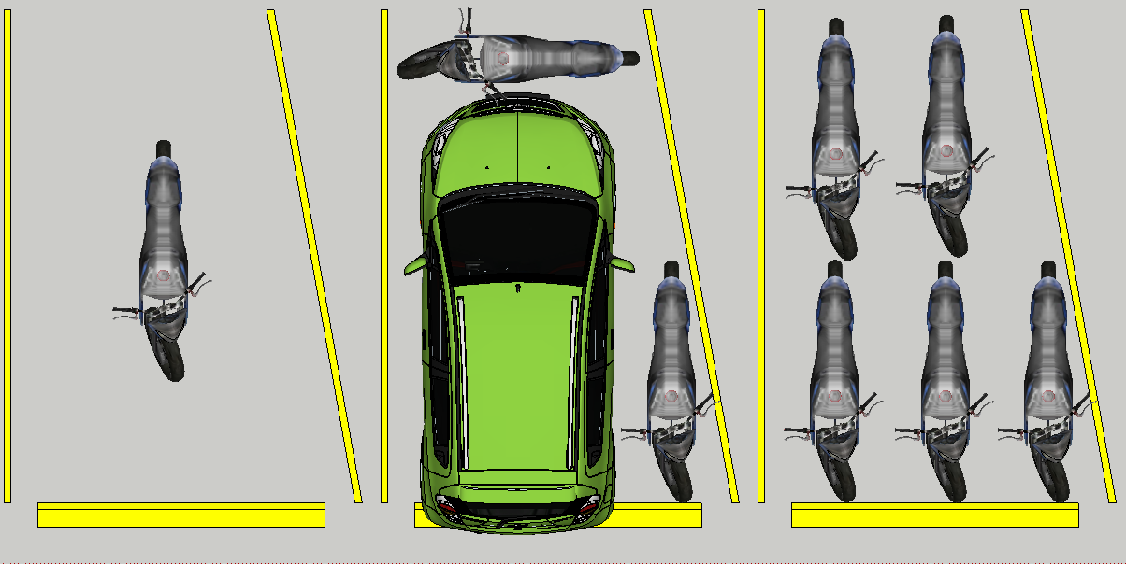

- Los parqueaderos de área pequeña que representan la mayoría de los parqueaderos privados de la copropiedad, solo podrían estacionar un vehículo (izq), teniendo espacio para parquear 1 carro y hasta 1 motocicleta simultáneamente (centro); o hasta 4 motocicletas simultáneamente (der).
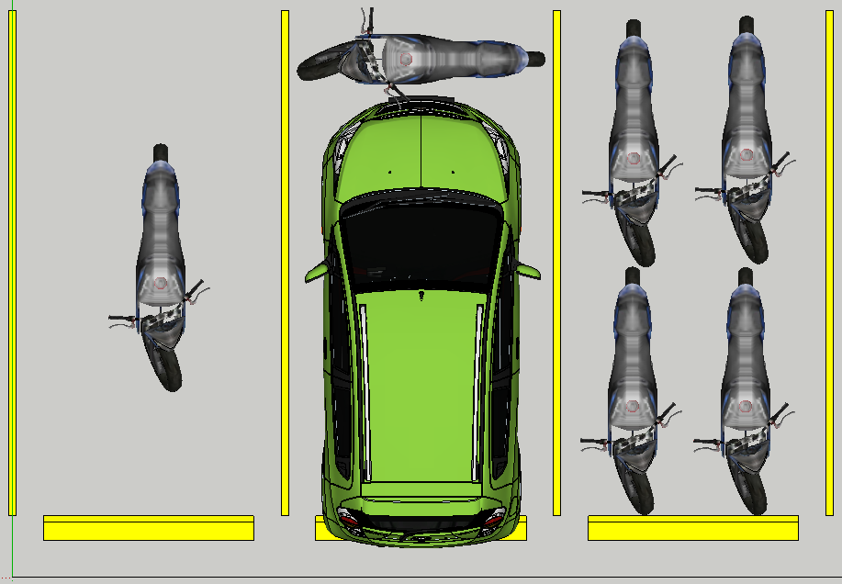

* Este ejercicio se toma poniendo en equivalencia 1 carro con 4 motos.

No obstante la Ley 675 de 2001,
En el ARTICULO 3º DEFINICIONES, obliga a hacer el cobro por coeficientes:
Coeficientes de copropiedad: Índices que establecen la participación porcentual de cada uno de los propietarios de bienes de dominio particular en los bienes comunes del edificio o conjunto sometido al régimen de propiedad horizontal. Definen además su participación en la asamblea de propietarios y la proporción con que cada uno contribuirá en las expensas comunes del edificio o conjunto, sin perjuicio de las que se determinen por módulos de contribución, en edificios o conjuntos de uso comercial o mixto.

2. Si se toma textualmente esta dependencia, habría que tener un plan de contingencia para el estacionamiento de motocicletas ya que:
- Por un parqueadero donde se estacionan 4 motocicletas, solo se podría estacionar 1, y las tres restantes ocuparían cada una 1 parqueadero; lo cual generaría una escasez de estos inmuebles, y la propiedad no podría garantizar los sitios de estacionamiento suficientes para motocicletas, así se haga uso del espacio destinado para visitantes.

3. Si se toma textualmente esta dependencia, se generaría un detrimento económico del parqueadero si se hace de uso exclusivo para una sola motocicleta.

4. Si se toma textualmente esta dependencia, no se podría utilizar la zona de parqueaderos para celebraciones especiales, ni tampoco para hacer las asambleas ordinarias o extraordinarias de copropietarios.

NORMATIVIDAD.

En conjunto, la LEY 675 DE 2001 (régimen de propiedad horizontal);
En su CAPITULO V. DE LOS BIENES PRIVADOS O DE DOMINIO PARTICULAR.;
En su ARTÍCULO 18. Define:

OBLIGACIONES DE LOS PROPIETARIOS RESPECTO DE LOS BIENES DE DOMINIO PARTICULAR O PRIVADO. En relación con los bienes de dominio particular sus propietarios tienen las siguientes obligaciones:
1. Usarlos de acuerdo con su naturaleza y destinación, en la forma prevista en el reglamento de propiedad horizontal, absteniéndose de ejecutar acto alguno que comprometa la seguridad o solidez del edificio o conjunto, producir ruidos, molestias y actos que perturben la tranquilidad de los demás propietarios u ocupantes o afecten la salud pública.

Y tomando como definición de “destinación” por parte de la SENTENCIAC-488/02 de la Corte Constitucional de Colombia, el siguiente texto:

4.2.1. El derecho sobre los bienes privados. Facultades y obligaciones de los copropietarios, y de la asamblea respecto de las unidades independientes

La Ley 675 de 2001 define los bienes privados en la propiedad horizontal como inmuebles debidamente delimitados, funcionalmente independientes, de propiedad y aprovechamiento exclusivo, y con salida a la vía pública. Dispone que el reglamento de constitución debe definir su destinación, y asigna a la asamblea la facultad de decidir con votación cualificada del 70% de los votos de sus integrantes, el cambio “genérico” de tal destinación, con sujeción a las normas urbanísticas –artículos 3°, 5° y 46-.

Al respecto vale precisar que conforme a la destinación de las unidades independientes, los edificios y conjuntos pueden ser de uso residencial, comercial o mixto, según que los espacios individuales se destinen a vivienda, a actividades mercantiles, o a actividades diversas.

No obstante, la ley en estudio advierte que, en todos los casos, la destinación de los bienes deberá establecerse de conformidad con la normatividad urbanística vigente, de tal manera que el reglamento original, o las modificaciones de éste, atinentes al uso o destinación del inmueble, según decisión de la asamblea, deberá coincidir con el respectivo plan de ordenamiento territorial.

Ahora bien, las disposiciones de la Ley 675 de 2001 relativas la destinación y uso de las unidades difieren, según se trate de edificios de uso residencial, comercial o mixto. Así, aunque se mantiene la previsión de que los bienes privados deberán usarse, en la forma prevista en el reglamento de copropiedad, de acuerdo con su naturaleza y destinación –leyes 182 e 1948 y 16 de 1985-, también se precisa:

a) Que la destinación “genérica” de los inmuebles, definida en el reglamento original, puede ser modificada por la asamblea –artículos 5° y 46-.

Donde se da a entender que la destinación de un inmueble se refiere al uso que se le dé, el cual puede ser de tipo residencial, comercial, o mixto.

Adicionalmente se encuentra la destinación económica definida por la RESOLUCIÓN NÚMERO 0070 DE 2011 del INSTITUTO GEOGRAFICO AGUSTIN CODAZZI.;
En su ARTÍCULO 44.- Destinación económica de los predios.
Es la clasificación para fines estadísticos que se da a cada inmueble en su conjunto, terreno, construcciones o edificaciones, en el momento de la identificación predial de conformidad con la actividad predominante que en él se desarrolle.

Siendo la RESOLUCIÓN NÚMERO 0070 DE 2011 del INSTITUTO GEOGRAFICO AGUSTIN CODAZZI, La que rige a la entidad de CATASTRO DISTRITAL, la cual hace la siguiente clasificación por destinación:

La clasificación en los tipos de predio se realiza por código de destino de la siguiente forma:
- Parqueadero (Residencial): Destino='01' (Residencial) con Usos Predominantes '048','049' (Parqueo libre PH y parqueo cubierto PH)
- Depósito (Residencial): Destino='01' (Residencial) con Uso Predominante '051' (Depósito (Lockers) PH)
- Residencial: Destino='01' (Residencial) sin Usos Predominantes '048','049','051'.
- Comercial: Destinos '21','22','23' (Corredores comerciales, predios en centros comerciales y comercio puntual)
- Parqueadero (comercial): Destino '24' (Parqueaderos)
- Lotes: Destinos '61','62' (Predios urbanizados no edificados y urbanizables no urbanizados)
- Otros: Destinos diferentes a '01','21','22','23','24','61','62' (Complemento de todas las anteriores)

Con la exposición anterior se puede evidenciar que lo que incluye la escritura pública de cada predio es una Dependencia:
DEPENDENCIAS: Espacio destinado para el estacionamiento de un vehículo.

Más no la destinación del inmueble, que está determinado por las normas urbanísticas, y para el cobro de impuestos por destinación económica.

Adicionalmente en el mismo capítulo de la escritura:
AREA Y LINDEROS DEL GARAJE.
PARAGRAFO SEGUNDO.- El inmueble materia de este contrato se destinara específica y únicamente para Parqueadero.

PROPUESTA.

Teniendo en cuenta los puntos relacionados anteriormente en este documento, se propone:

1. Cumplir lo estipulado por la asamblea de copropietarios de 2017, donde se modifico el manual de convivencia:

Articulo 81.- Todo copropietario, residente o visitante está obligado a parquear dentro de los límites de su parqueadero, de tal manera que la puerta del vehículo del lado no sea obstruida ni que pueda ocasionarles daños, de lo contrario se hará acreedor una sanción; equivalente a 7 SMDLV.
Articulo 82.- El propietario podrá hacer solicitud de ficha adicional para otro vehículo, ante la Administración, esta tendrá toda la facultad de otorgar o negar la ficha adicional, dependiendo de las dimensiones de los vehículos, previendo que dichos vehículos no sobrepasen los límites del parqueadero asignado, ni dificulten el tránsito de las personas que ocupan el parqueadero vecino. En ningún caso es aceptado que se ponga en riesgo la seguridad de los residentes a cambio del beneficio del propietario de la zona de parqueo.
Articulo 97.- La utilización de los parqueaderos estará sujeta a las siguientes reglas, las cuales consagran obligaciones para los usuarios de tales bienes:
a. Ningún usuario podrá estacionar vehículos fuera de las líneas que demarcan el espacio o área de parqueo, o se hará acreedor una sanción; equivalente a 4 SMDLV.

2. Instar a la administración a hacer la demarcación (línea color amarillo en el piso) del largo máximo de cada uno de los parqueaderos de la copropiedad (aproximadamente 4.58m), medida que puede ser consensuada con los copropietarios para determinar el largo máximo de todos y cada uno de los parqueaderos tanto privados como comunales.

REGLAMENTACION.

Para poder cumplir lo estipulado en la asamblea de copropietarios de 2017, habría que definir algunas parametrizaciones y definiciones que se sugieren a continuación:

Los vehículos automotores autorizados para el ingreso y uso de parqueaderos privados en la copropiedad Parque Central Bonavista 2 son:

Carro: Se refiere a un vehículo automotor de cuatro ruedas, para el transporte de personas.
Motocicleta: Se refiere a un vehículo automotor de dos ruedas en línea, con capacidad de transporte para el conductor y un acompañante.

A continuación se muestran los gráficos de algunos vehículos con sus respectivas medidas.

Motocicleta: Para este ítem se muestra la grafica de una motocicleta de tamaño grande en baja cilindrada.
Con este tipo de vehículo, se podrían estacionar hasta máximo 4 motocicletas en el mismo parqueadero, correspondiente al coeficiente 0.012, 0.013, y 0.014, que son los que tienen el factor más representativo dentro de la copropiedad.
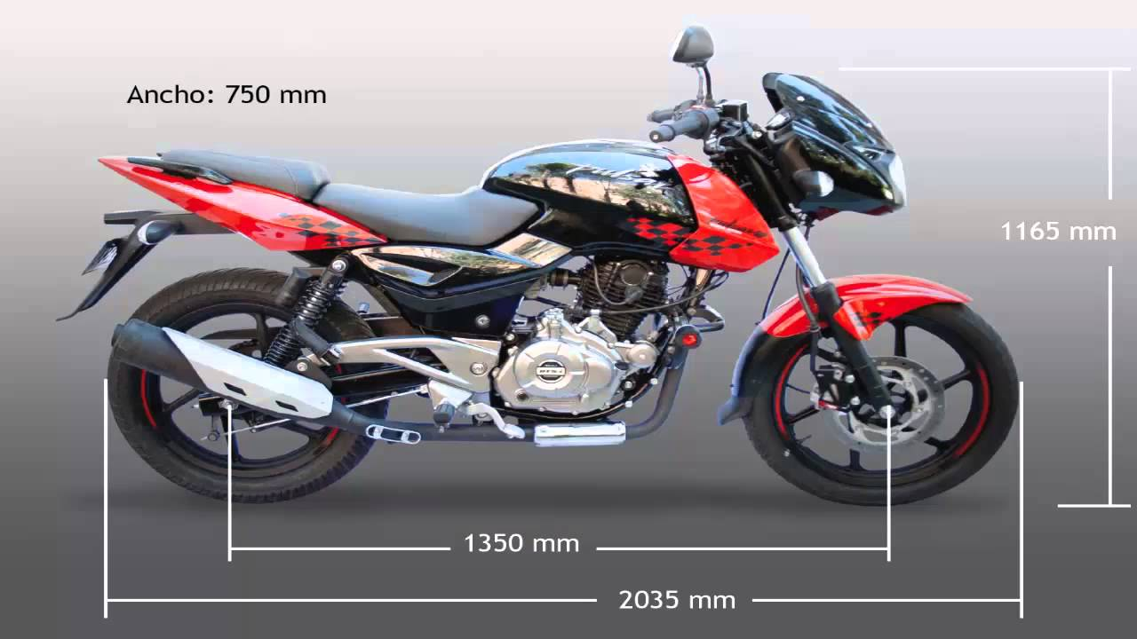

Carro: para este ítem se hace una clasificación en 3 tipos de vehículos:

TIPO 1: carros familiares pequeños con medida de largo aproximada de 3.6m, en esta categoría y a modo de ejemplo entrarían de los más conocidos,
Renault Twingo
Chevrolet Spark
Hyundai i10
Kia Picanto
Fiat 500
Este tipo de carros podrían estacionar con una motocicleta en el mismo parqueadero, correspondiente al coeficiente 0.012, 0.013, y 0.014, que son los que tienen el factor más representativo dentro de la copropiedad.
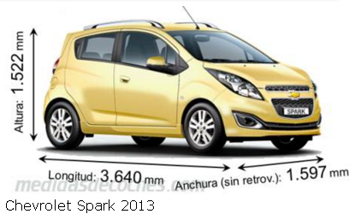

TIPO 2: carros familiares tipo sedan, y camionetas familiares, que sobrepasan la medida de de largo aproximada de 3.6m, en esta categoría y a modo de ejemplo entrarían de los más conocidos,
Renault Logan
Renault Duster
Chevrolet Aveo
Hyundai Accent
Kia Rio
Kia Sportage
Este tipo de carros NO podrían estacionar con una motocicleta en el mismo parqueadero, correspondiente al coeficiente 0.012, 0.013, y 0.014, que son los que tienen el factor más representativo dentro de la copropiedad.

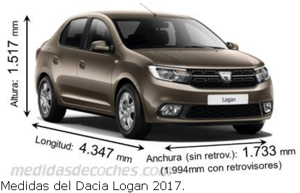

TIPO 3: carros utilitarios, SUV de gran tamaño, VAN de pasajeros, y todo tipo de vehículo que se sobredimensione en la medida máxima permitida de largo de cada parqueadero, en esta categoría y a modo de ejemplo entrarían de los más conocidos,
Renault Alaskan
Nissan NP300 Frontier
Ford Ranger
Chevrolet LUV Dmax
Hyundai H1 Travel
Toyota Hilux doble cabina
Este tipo de vehículos sobrepasaría la medida máxima permitida, y estarían sobredimensionados para los parqueaderos correspondiente al coeficiente 0.012, 0.013, y 0.014, que son los que tienen el factor más representativo dentro de la copropiedad, por lo cual NO podrían estacionar a menos que se llegue a algún acuerdo con el comité de parqueaderos, y la administración.

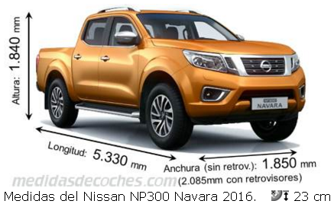

En las siguientes graficas, se muestra los cuatro tipos de vehículos y su ubicación actual en parqueaderos con coeficiente 0.013:

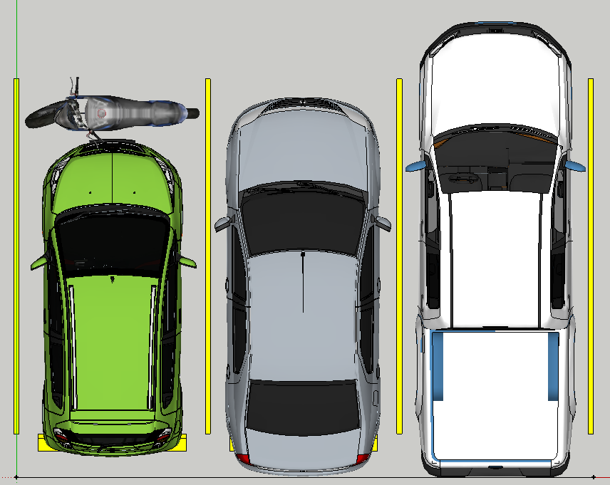

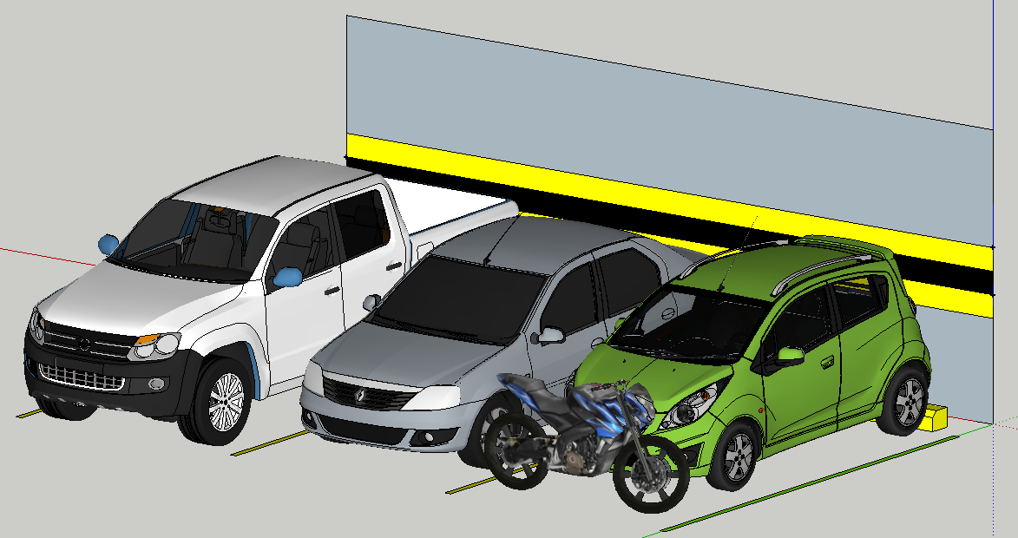

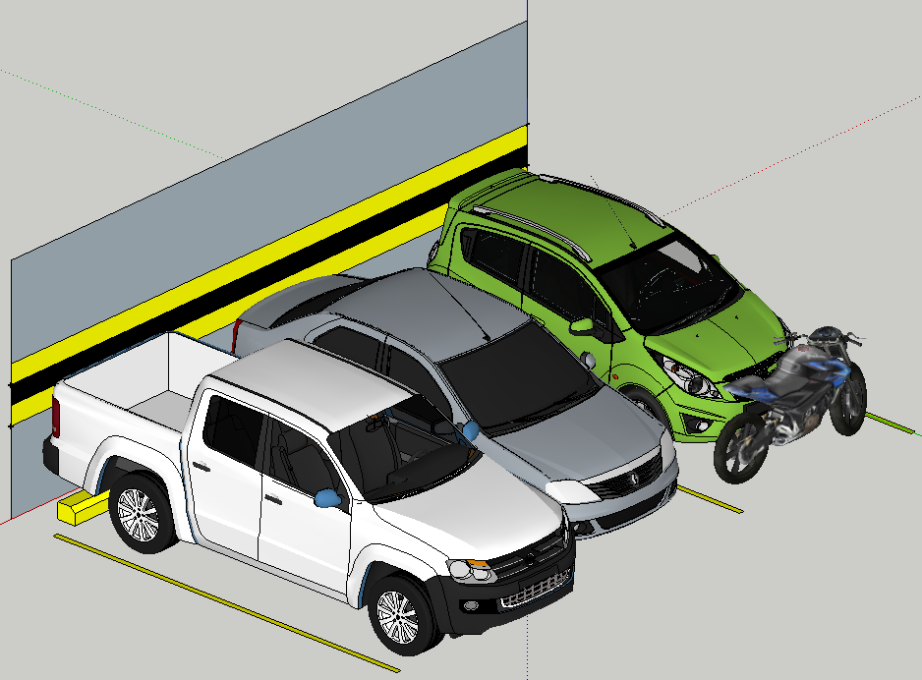

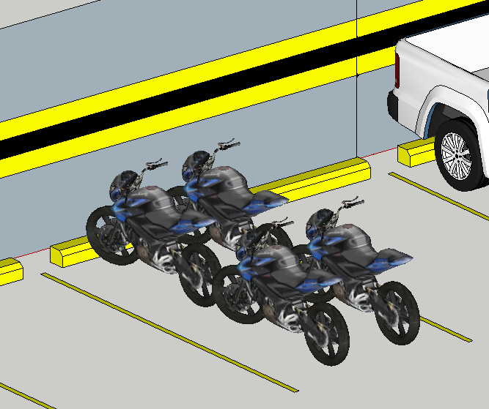

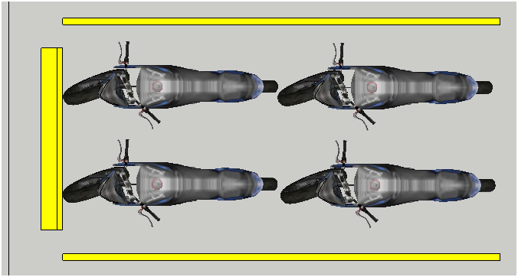
Cabe anotar que los vehiculos TIPO 3 no podrian hacer uso del parqueadero puesto que se sobredimensionan con respecto a las medidas permitidas.

A continuación las medidas estipuladas aproximadas para los tipos de vehículos que cabrían y se reglamentarían en los parqueaderos con coeficiente 0.013:

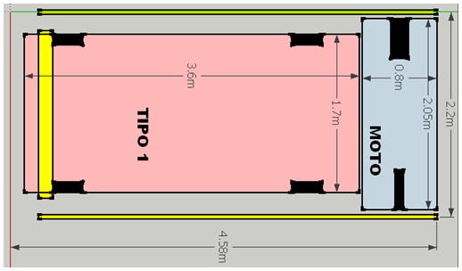
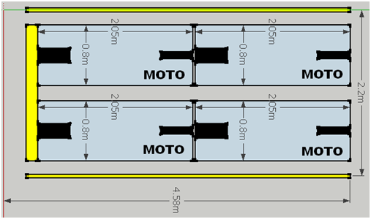
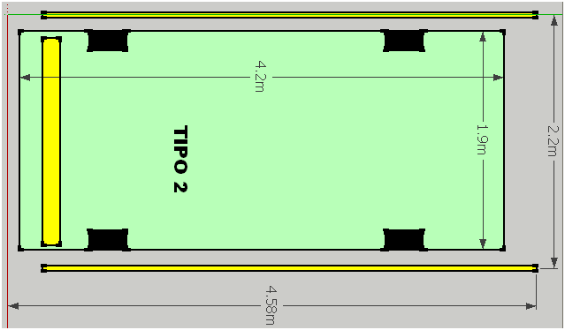

Demarcacion de linderos:
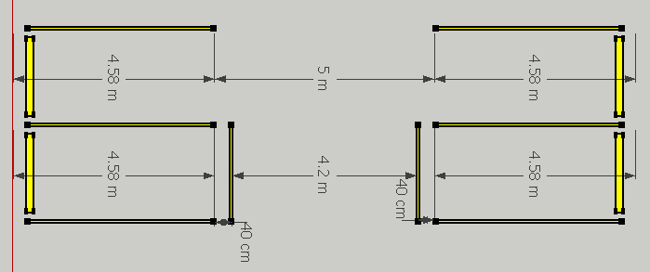

Wilmer Valero.

